Téma prezentace | Datum prezentace | Příjmení
- Slovensko, Polsko, Maďarsko | 18.10. | Bc.
- Bělorusko, Ruská federace, Ukrajina | 18.10. | Bc.
- Státy Severoamerického kontinentu | 25.10. | Bc.
- Státy Jihoamerického kontinentu | 25.10. | Bc.
- Severní Korea, Jižní Korea, Čína | 1.11. | Bc.
- Státy kontinentu Afrika | 1.11. | Bc.
- Státy středního (blízký) východ – Palestina, Izrael, Jordánsko | 8.11. | Bc.
- Světová náboženství (Abrahámovská náboženství) – Křesťanství a křesťanské církve (katolictví, pravoslavní a protestantství) | 8.11. | Bc.
- Světová náboženství (indická náboženství) – Hinduismus, Budhismus, Sikhismus | 15.11. | Bc.
- Světová náboženství (východoasijská náboženství) – Taoismus, konfucianismus, Tradiční čínské náboženství | 15.11. | Bc.

Státy:
- Obecné charakteristiky – struktura obyvatelstva, náboženství, oblékání, tradice a zvyklosti (nekopírovat z wikipedie a podobných zdrojů rozloha, …., uvést jenom důležité/zásadní fakta)
- Postavení mužů, žen a děti, mezigenerační vztahy
- Hygienické návyky, stravovací zvyklosti
- Vnímání zdraví a nemoci
- Systém péče o zdraví, zdravotní pojištění, prevence, očkovací kalendář
- Specifika zdravotnické institucionální péče
- Specifika domácí péče o nemocné
- Specifika v komunikaci, oslovení, tvorba jmen, mateřský jazyk, schopnost domluvit se třetím jazykem
- Zajímavosti k vidění
- Na co upozornit

- Uvést literární zdroje

Náboženství:
- Kde převažuje
- Vývoj/historie
- Dogma, teze/tvrzení
- Základní charakteristiky
- Omezení, tabu, doporučení
- Předměty, rituály, obřady, tradice
- Významné svátky a zvyklosti
- Vliv na každodenní činnosti (výživové zvyklosti, hygiena…)
- Specifika
- Zajímavosti (obrazy, památky, literatura …)

- Uvést literární zdroje

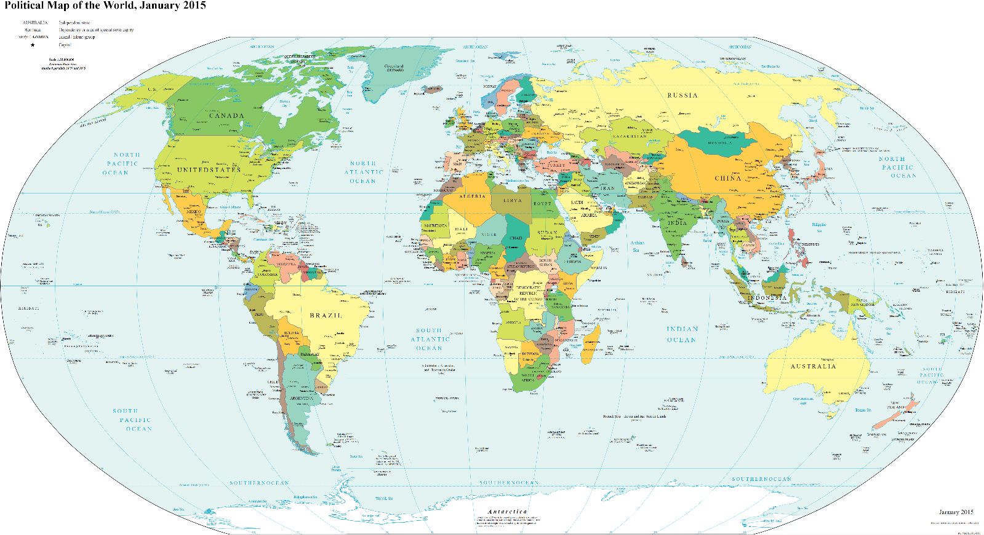
https://czechtheworld.com/wp-content/uploads/2019/05/politicka-mapa-sveta.png

